**MOISÉS E AS 10 PRAGAS  
ÊXODO CAPS. 3 a 19**

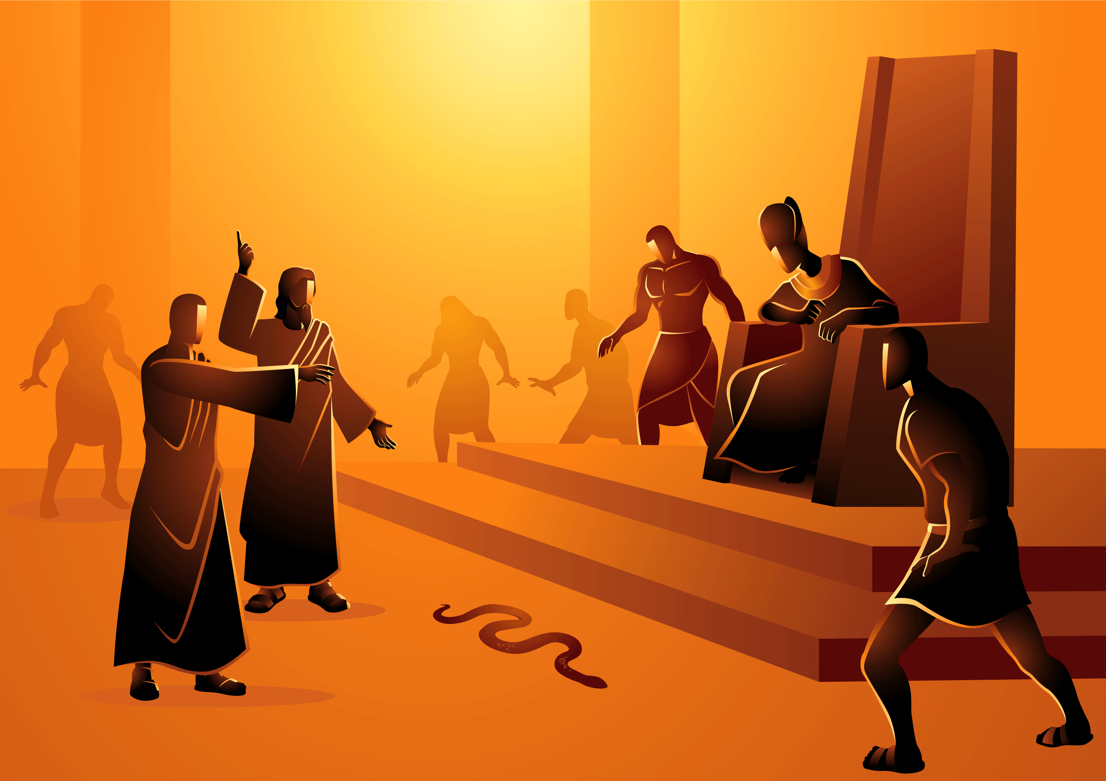



**VAMOS PINTAR**

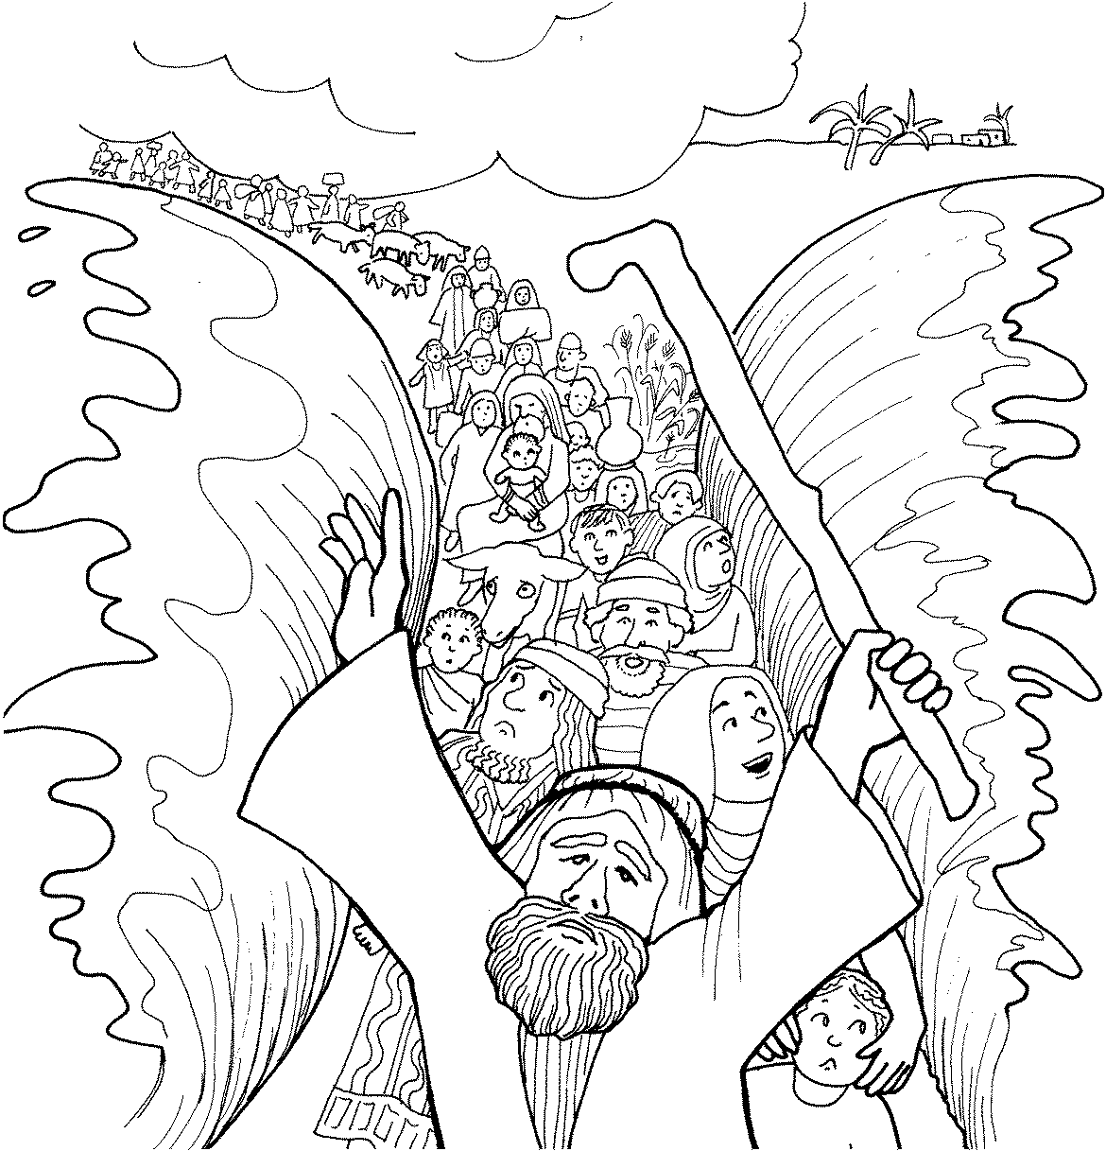



16

**MOISÉS E AS DEZ PRAGAS NO EGITO**

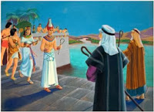 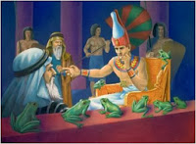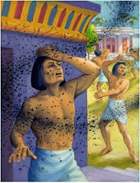 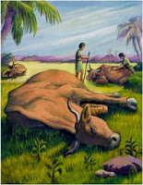 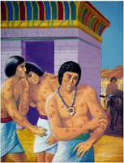

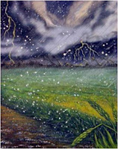 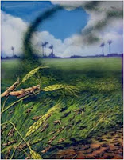

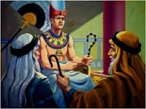 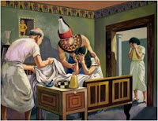

**ATIVIDADE: PINTE, CORTE E BRINQUE**



**15**

**2**

**MOISES E As 10 pragas**

Moisés foi escolhido por Deus para tirar o povo de Israel do Egito e que ele deveria falar com Faraó para que os libertasse? Moisés e Arão, seu irmão, foram falar com Faraó por duas vezes, mas o coração de Faraó estava endurecido e ele não permitia que o povo de Deus saísse

Deus enviou então, 10 pragas para aquela terra, afim de que com o sofrimento, o coração do Faraó ficasse menos duro e fizesse a vontade dele.  
1ª praga: Deus disse para Moisés mandar Arão estender a vara sobre as águas do Egito para que se transformassem em sangue. Imaginem só que coisa chocante: você acorda, abre a janela e olha para o rio e em vez de água, sangue! Deve ter sido muito assustador!

2ª praga: Deus mandou Moisés falar para o Faraó libertar o seu povo, senão ele cobriria o país de rãs! Já pensou? Mas nada disso mudava o coração do Faraó, e a cada praga, Deus mandava Moisés falar com ele.

3 ª praga : praga dos piolhos

4 ª praga : praga das moscas

5 ª praga : das pestes nos animais .

6ª praga : praga das úlceras

7ª praga : das saraivas

8ª praga : dos gafanhotos

9ª praga : das trevas.

Faraó não queria obedecer a Deus, e apesar de tantas pragas, ele não libertava o povo de Israel. Então Deus mandou seu povo fazer uma festa, a Páscoa, que seria uma preparação para a mais terrível de todas as pragas: a morte dos primogênitos. Deus mandou que as famílias de Israel colocassem sangue de cordeiro nas batentes da parte de cima das portas de suas casas para que seus filhos não fossem mortos. Então o Senhor feriu todos os primogênitos da terra do Egito. Só os israelitas, o povo de Deus receberam o livramento do Senhor. Só depois da morte dos primeiros filhos de cada casa, inclusive o seu próprio filho, foi que Faraó resolveu libertar o povo de Israel.

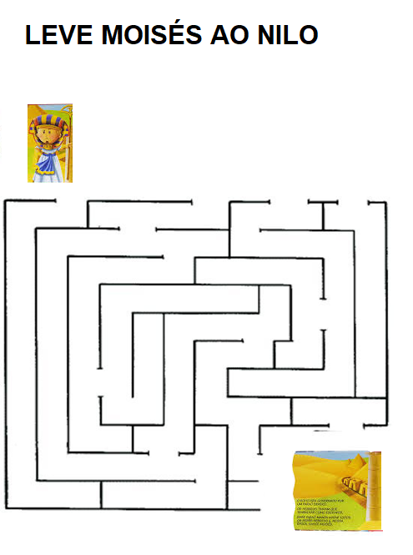

**1414**

**3**

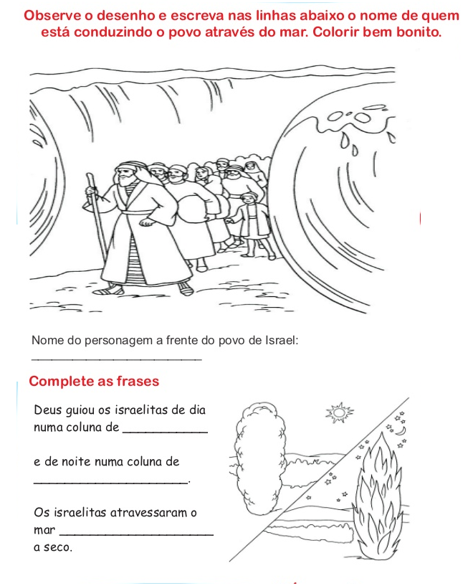

**MOISÉS E O MAR VERMELHO**

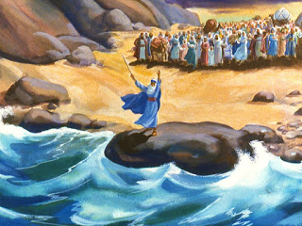 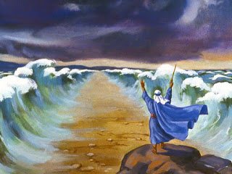

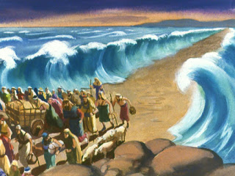 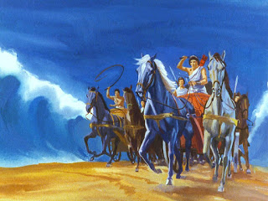

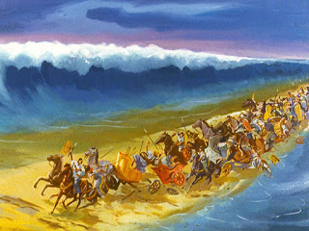 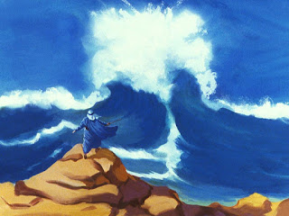

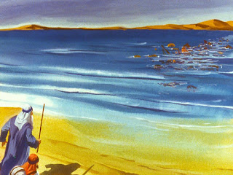 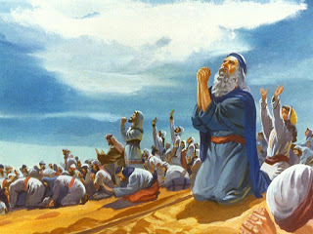

13

4

**JOGO DOS 7 ERROS**

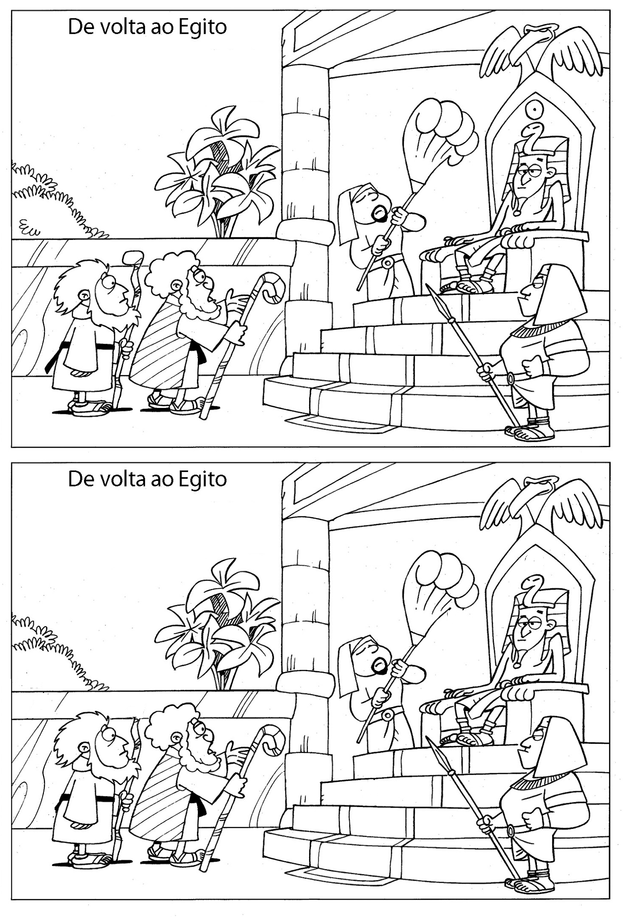

**MOISÉ E O MAR VERMELHO**

Os israelitas partiram levando tudo o que possuíam, e nunca mais iam voltar! Mulheres, crianças, homens... todos levaram o que tinham pois estavam indo para a Terra Prometida por Deus. Eram milhares de pessoas guiadas por Moisés, e ele resolveu fazer o caminho que Deus mandou: pelo deserto até o Mar Vermelho.

Durante todo o caminho Deus esteve cuidando do povo. Você pode imaginar como Ele fazia isso? Deus colocou uma nuvem diferente diante deles. Durante o dia ela era branca, e de noite, ela tornava-se uma coluna de fogo que ia a frente do povo iluminando o caminho. não é o máximo? Quando eles tiveram fome, Deus mandou o maná: tipo de um pão que caía do céu e dava pra todo aquele povo saciar a sua fome...

Quando eles estavam acampados perto do mar descansando, eles ouviram um barulhão de cavalos! Ah não! Era o exército do faraó vindo atrás deles! O povo ficou desesperado e começou a gritar dizendo que preferiam ter ficado no Egito do que morrer no deserto. Gente, vamos combinar que esse era um povinho difícil, né? Deus já tinha tirado eles do Egito e eles já tinham vivido tantos milagres...mas mesmo assim, murmuravam...é tão feio ficar reclamando, se a gente confia mesmo em Deus, temos que descansar nele e esperar porque Ele sempre faz o melhor

Moisés falou para o povo não temer porque Deus iria protegê-los. Deus mandou então que o povo marchasse e que Moisés estendesse a vara sobre o mar. Na frente, água... atrás, inimigos... Mas um milagre aconteceu! O mar Vermelho se abriu quando Moisés estendeu a vara, e o povo de Israel atravessou a pé enxuto, como se fosse uma estrada. Quando acabaram de passar, o Mar se fechou novamente, destruindo todo o exército do Faraó. O povo ficou muito alegre e agradeceu a Deus.

O povo era teimoso e precisava aprender a amar a Deus antes de chegar na Terra Prometida. Então Deus fez que eles ficassem 40 anos andando pelo deserto, mas Deus nunca os abandonou. Durante Todo o tempo Deus esteve com eles, alimentando-os através de vários milagres (o pão que caía do céu, a água que saiu da rocha). Deus estava com eles EM TODO TEMPO. E assim é com você também Deus esta com você todo o tempo!

5

12



**CUBRA O NÚMERO 0**

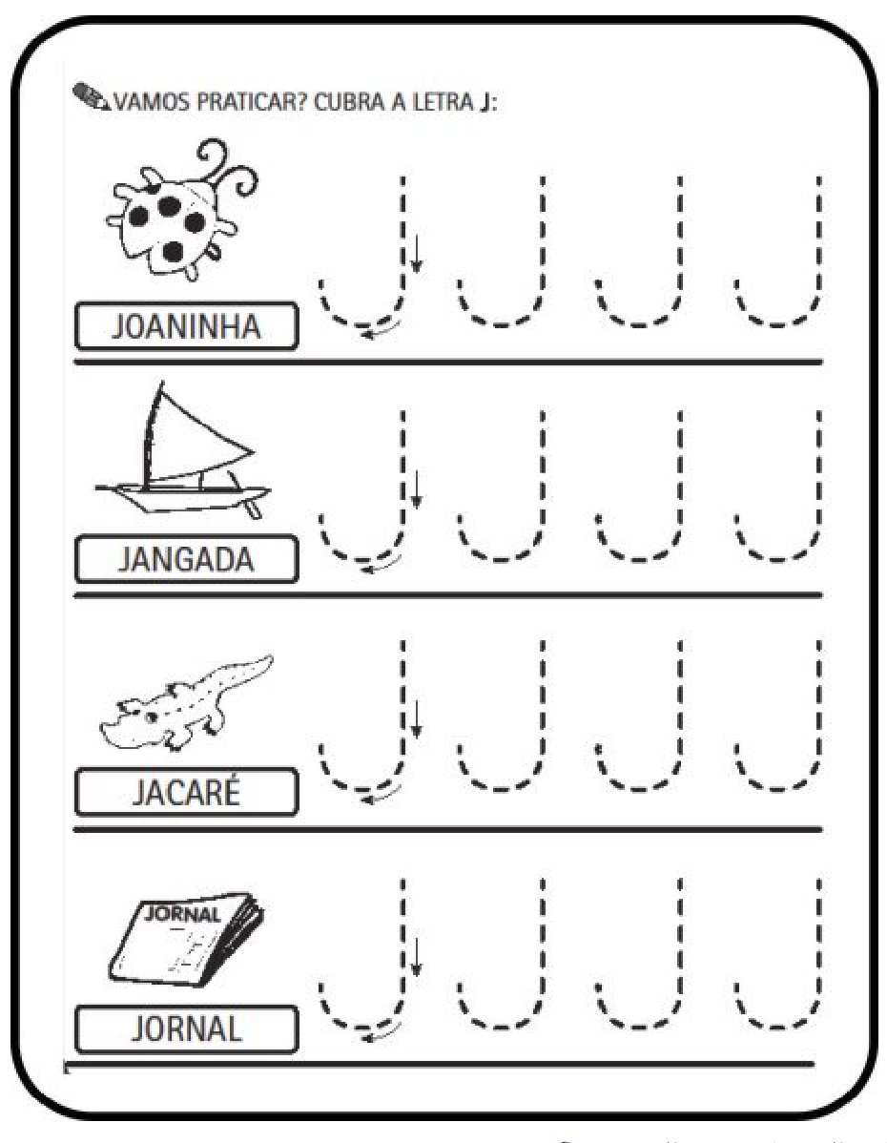

**11**

**6**

**VAMOS COLORIR**

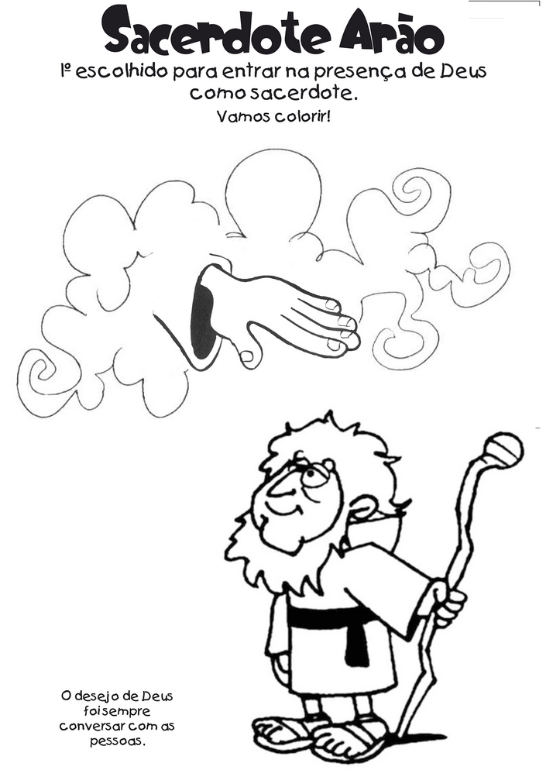

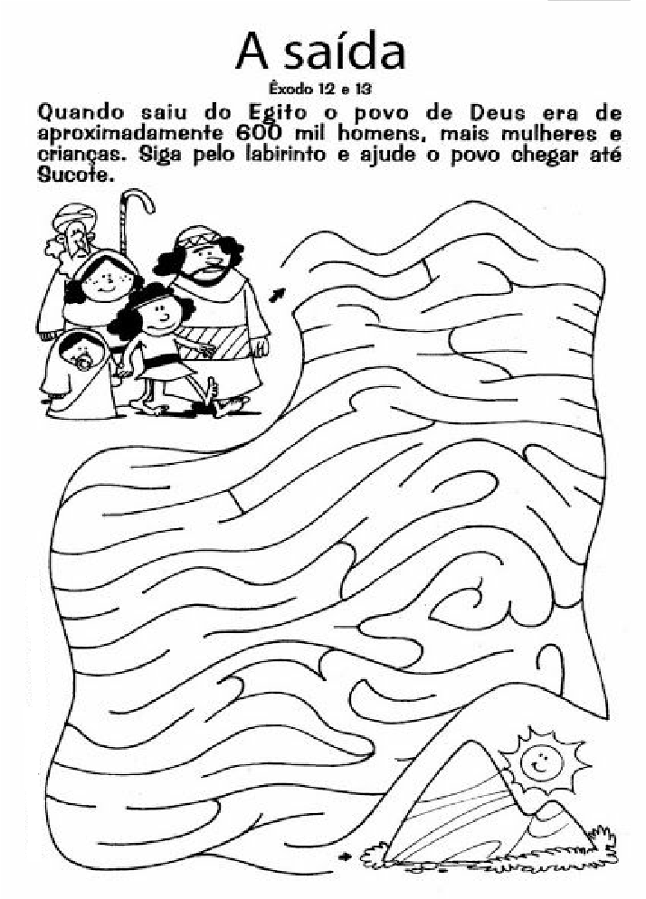

**10**

**7**

**VAMOS COLORIR**

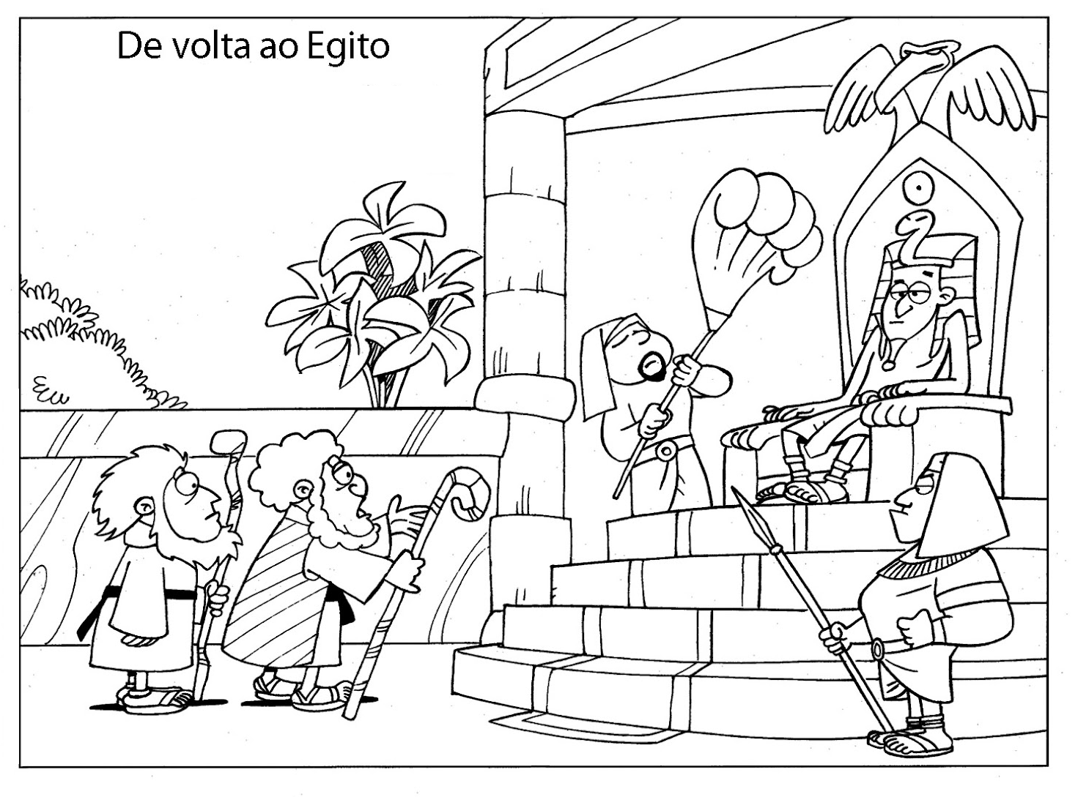

9

8